 |  | г. Могилев, пр-т Мира, 6  8 0222 70-70-28 (64-72-80)  +375(29) 381-88-58 Наталья  +375(29) 184-84-89 Ирина
В рамках проекта « Мая_Зямля_Прыдняпроуе»
Экскурсионный тур «Исторический вояж по Могилевщине», посвященный году Исторической памяти
Маршрут № 6: Могилев – МК «Буйничское поле» – Жиличи – Бобруйск – Могилев

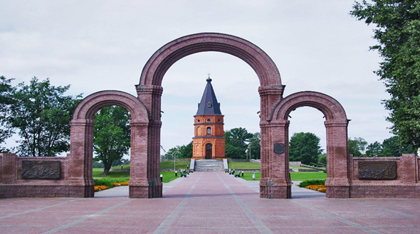 | МК «Буйничское поле».  В июле 1941 года Могилев держал оборону 23 дня, несмотря на технический и численный перевес немецких войск. События нашли отражение в книге Константина Симонова «Живые и мертвые»: будучи корреспондентом «Известий» он провел здесь некоторое время. По завещанию писателя, после смерти его прах был развеян над Буйничским полем.  Сегодня Буйничское поле представляет собой мемориальный комплекс: арка-вход соединена широкой аллеей с краснокирпичной часовней, на стенах которой висят мемориальные таблички с именами погибших защитников Могилева. В центре часовни установлен маятник Фуко, символизирующий вечную память героям.
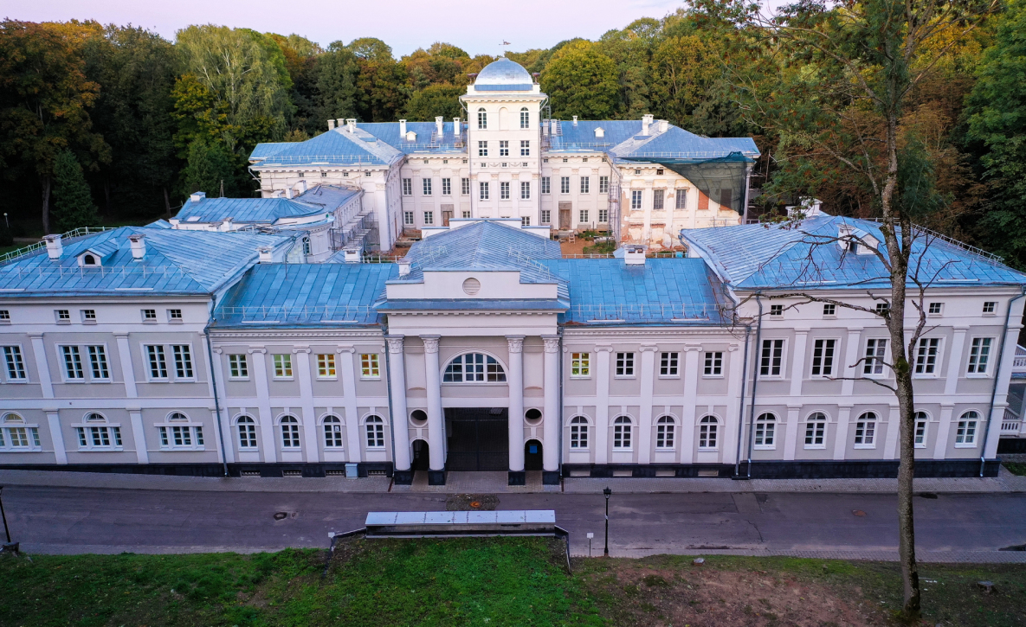 | Усадьба Булгаков «Добосна» в Жиличах.  Масштабный усадебный дом на берегу реки Добосна был возведен в 1825 году. Колонны, портики, полукруглые арки — тогдашний владелец этих мест Игнатий Булгак впечатлился образцами французского классицизма за время Наполеоновских войн и решил возвести в своем имении нечто подобное. До революции 1917 года интерьеры дворца могли похвастаться античными скульптурами, полотнами из Эрмитажа, слуцкими поясами.  Усадьба находится в реставрационной стадии, и есть возможность познакомиться с этим интересным процессом.
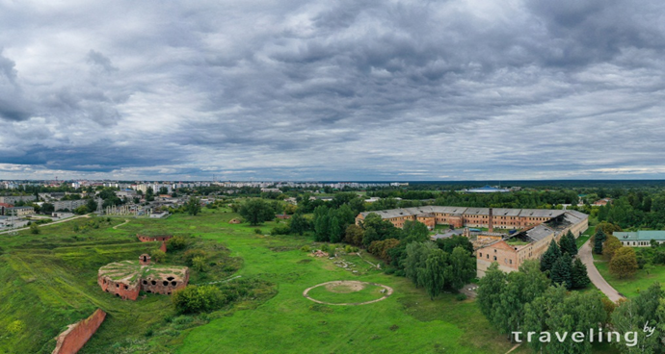 | Бобруйск и Бобруйская крепость.  Фортификация на востоке Бобруйска некогда считался одной из крупнейших в Европе: ее общая площадь превышала 120 га. Строительство началось в 1810 году, а боевое крещение состоялось во время войны с Наполеоном, когда малочисленный гарнизон крепости смог 4 месяца держать оборону против французских войск.  После восстания декабристов крепость со временем утратила значение как оборонительного сооружения и стала использоваться как тюрьма для политических заключенных.  Обзорная экскурсия по Бобруйску .

Стоимость программы: (группа 40+) : 35,0 руб./чел.,
(группа 17+) : 45,0 руб./чел.,

В стоимость включено: экскурсионно - транспортное обслуживание по программе, входные билеты по программе.
Дополнительно оплачивается: питание, личные расходы.

